**参考答案：**

1．A 2．C 3．B 4．B 5．C 6．B 7．D 8．C 9．C 10．A 11．B

12．C 13．B 14．B 15．C 16．C 17．B 18．A 19．D 20．D

21．(1)     ecdabf     平衡气压，便于浓盐酸顺利流下     氯气溶于水时存在平衡：，饱和食盐水中浓度增大，使平衡左移，抑制氯气的溶解     

(2)     、HClO、     >     Na2S

(3)     

22．(1)2Al+2NaOH+2H2O=2NaAlO2+3H2↑

(2)++ H2O = Al(OH)3↓ +

(3)Al3+水解生成Al(OH)3胶体吸附杂质沉降

(4)2Cl2+2Ca(OH)2=Ca(ClO)2+CaCl2+2H2O

(5)     蒸发浓缩     冷却结晶

23．(1)<

(2)CH3CH2CH2CH2CH3(l)=(CH3)2CHCH2CH3(l) ∆*H*=-2.0 kJ/mol

(3)     28-36°C时，异戊烷汽化离开体系，产物浓度降低，平衡正向移动     不变

(4)AB

(5) 

24．(1)水解(取代)反应

(2)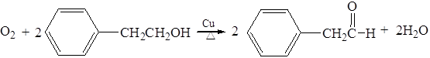

(3)     碳碳双键     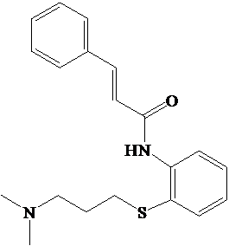

(4)1

(5)     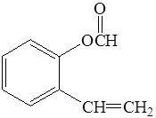     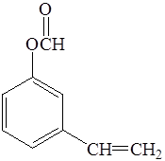

(6)